

简易任务看板系统实验报告
Vue 3 + Node.js 前后端分离任务管理系统

课程/题目 | 前端框架与工程实践 - 作业2 简易任务看板
项目名称 | 个人任务看板系统
技术栈 | Vue 3 + Vite + Pinia + Ant Design Vue + Node.js + Express + lowdb
完成日期 | 2026 年 6 月 25 日
学生信息 | 付赞平、林晨、戴宇涵、王馨琪、王嘉悦

一、项目背景与目标
本次作业要求实现一个形式接近 Trello 的简易任务管理面板。项目采用 Vue 3 + Vite 构建前端，使用 Pinia 管理登录状态、任务数据和筛选条件，并通过拖拽组件实现看板交互；后端基于 Node.js、Express 和 lowdb 提供 RESTful 接口，负责认证、任务管理、导入导出和数据持久化。系统同时完成了登录注册、JWT 鉴权、搜索筛选和用户数据隔离等扩展要求。
项目目标是交付一个可真实运行、可前后端联调、可用于课堂演示的个人任务管理系统，而不仅是静态界面原型。实现过程中优先保证注册登录、任务 CRUD、状态看板、拖拽同步、搜索筛选、导入导出和数据持久化等主流程稳定可用。
- 支持用户注册、登录、退出登录，并在刷新页面后校验和恢复登录状态。
- 支持任务新增、查看、编辑、删除以及统一的删除确认流程。
- 提供状态看板和优先级看板两种任务组织视图。
- 支持通过拖拽修改任务状态、优先级和列内排序。
- 支持关键词、状态和优先级组合筛选，并对命中的关键词进行高亮展示。
- 支持任务 JSON 导入导出，并通过后端数据文件实现用户数据持久化。

二、需求分析

2.1 页面范围
页面或视图 | 说明
登录页 | 输入用户名和密码登录，登录成功后进入个人任务看板。
注册页 | 输入用户名和密码注册，注册成功后进入主看板。
主看板页 | 展示任务列表、搜索筛选、状态看板和优先级看板。
任务抽屉 | 用于新增和编辑任务，包含标题、描述、截止日期、优先级和状态等字段。
数据设置 | 用于任务导入、导出、清空和数据管理。
用户菜单 | 显示当前用户名，并提供数据设置、生成示例数据和退出登录入口。

2.2 核心功能需求
功能 | 需求说明 | 验收标准
登录注册 | 支持用户注册和登录，密码使用 bcrypt 哈希存储，JWT 有效期为 7 天。 | 新用户可完成注册，已有用户可正常登录，错误密码会被拒绝。
任务 CRUD | 支持新增、编辑和删除任务，任务包含标题、描述、截止日期、优先级和状态。 | 新增后立即显示，编辑后页面同步更新，删除前弹出确认，刷新后数据保留。
状态看板 | 按待处理、进行中、已完成三列展示任务，支持跨列拖拽和同列排序。 | 拖拽后状态和排序正确更新，刷新后结果仍然保留。
优先级看板 | 按高、中、低三列展示任务，支持通过拖拽修改优先级。 | 拖拽只改变 priority，不改变任务原有 status。
搜索筛选 | 支持关键词、状态和优先级组合筛选，关键词同时匹配标题与描述。 | 输入条件后结果正确收窄，清空筛选后恢复全部任务。
导入导出 | 导入 JSON 时追加合法任务并跳过非法项，导出时可输出当前筛选任务。 | 导出结果包含 exportedAt、count 和 tasks，导入后显示成功与跳过数量。

三、技术选型
维度 | 技术 | 用途
前端框架 | Vue 3 | 以组件化方式实现页面结构和交互逻辑。
构建工具 | Vite | 提供开发服务、热更新和前端构建能力。
路由 | Vue Router | 实现登录页、注册页、主看板等页面跳转与路由守卫。
状态管理 | Pinia | 统一管理登录用户、token、任务列表和筛选状态。
组件库 | Ant Design Vue | 提供表单、按钮、抽屉、弹窗和消息提示等 UI 组件。
拖拽 | vuedraggable | 实现任务卡片跨列拖拽与排序。
后端框架 | Express | 提供 RESTful API 服务。
数据存储 | lowdb | 以 JSON 文件方式持久化用户和任务数据。
认证 | JWT + bcrypt | JWT 用于登录鉴权，bcrypt 用于保护密码安全。
测试 | Vitest、Supertest、Vue Test Utils | 覆盖后端接口、前端组件和主要业务逻辑。

四、系统架构设计
系统采用前后端分离架构。前端代码位于 client 目录，主要负责页面展示、路由跳转、表单交互、任务拖拽和接口调用；后端代码位于 server 目录，主要负责认证接口、任务接口、导入导出、参数校验、JWT 鉴权和 lowdb 持久化。根目录 package.json 统一提供安装、启动、测试和构建脚本，便于小组协作、联调和最终演示。
SimpleTaskManagementPanel/
├── client/ Vue 3 + Vite 前端项目
│ └── src/
│ ├── api/ 前端 API 封装
│ ├── components/ 公共组件
│ ├── router/ Vue Router 路由
│ ├── stores/ Pinia 状态管理
│ ├── styles/ 全局样式
│ └── views/ 页面视图
├── server/ Express 后端项目
│ └── src/
│ ├── db/ lowdb 数据层
│ ├── middleware/ 鉴权中间件
│ ├── routes/ 路由接口
│ ├── services/ 业务服务
│ └── utils/ 工具函数
├── docs/ 接口、需求、分工、测试和报告材料
├── design/ 原型与视觉参考
└── package.json 根目录统一脚本
用户登录成功后，前端会在后续请求中自动携带 Authorization: Bearer <token>。后端鉴权中间件负责解析 token 并识别当前用户，所有任务接口均按用户过滤数据，避免不同账号之间互相查看或修改任务。

五、主要功能实现

5.1 用户注册、登录与鉴权
系统提供独立的注册页和登录页。注册时，后端会校验用户名是否重复，并使用 bcrypt 对密码进行哈希存储；登录时，后端验证用户名和密码，验证通过后返回用户信息和 JWT token。前端保存登录信息，并在后续接口请求中自动携带认证头。路由守卫会拦截未登录访问，登录状态失效时回到登录页，已登录用户访问登录或注册页时自动进入主看板。
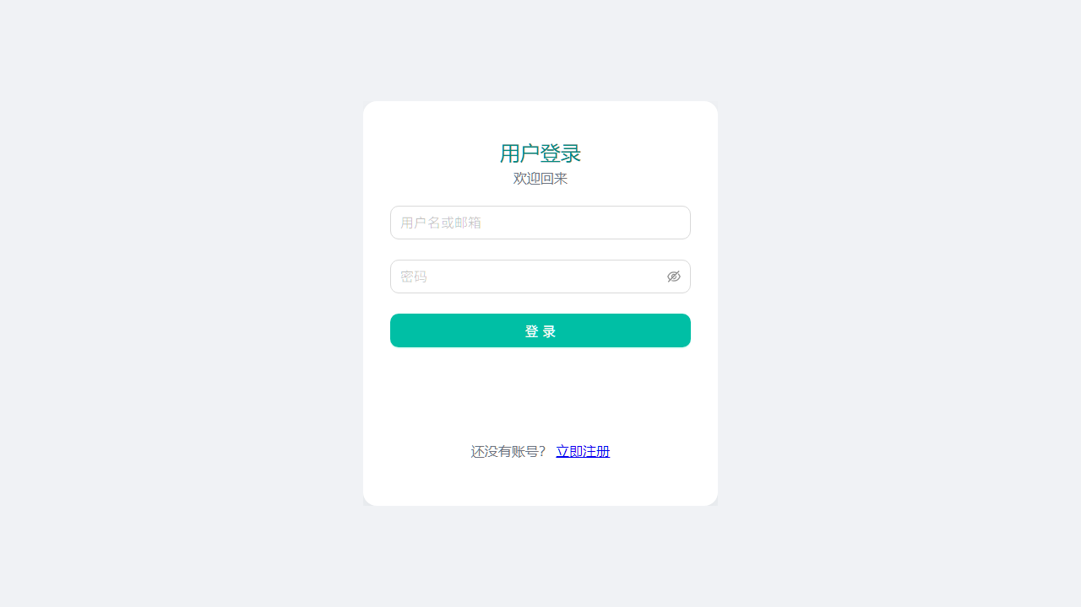
图 1 登录页
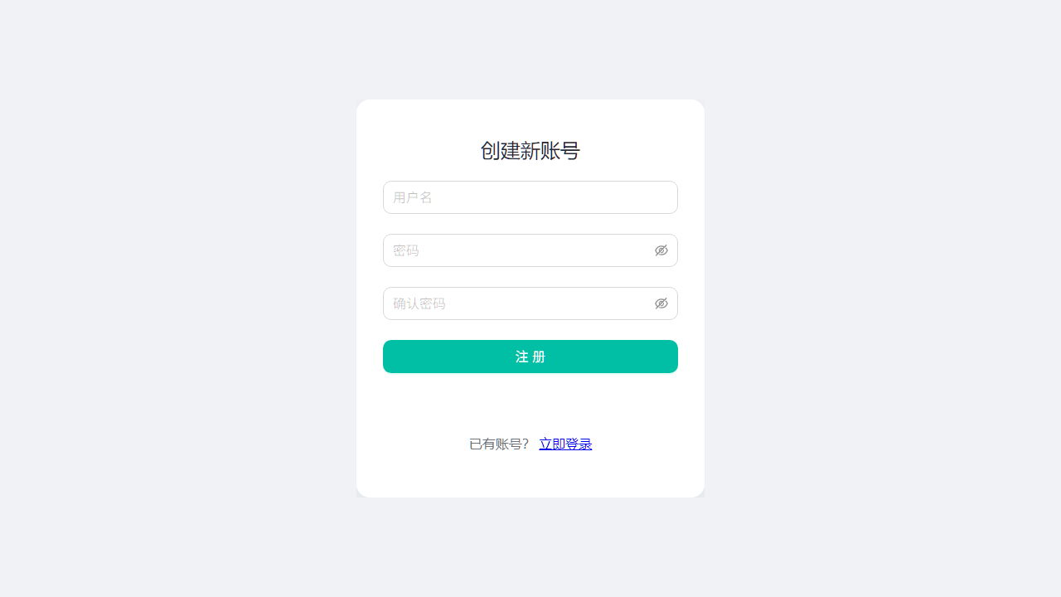
图 2 注册页

5.2 状态看板与任务管理
主看板页是系统的核心操作页面。状态看板按照“待处理、进行中、已完成”三列展示任务，任务卡片显示标题、描述、优先级、状态和截止日期等关键信息。用户可以在页面中新增任务、打开任务抽屉编辑任务，也可以通过删除按钮或 Del 快捷键触发同一套删除确认逻辑。
状态看板既支持同列内排序，也支持跨列拖拽修改任务状态。拖拽完成后，前端会把任务 id、status、priority 和 order 提交给后端排序接口；后端校验任务归属和字段合法性后写入数据文件，因此页面刷新后仍能保留最新排序和状态。
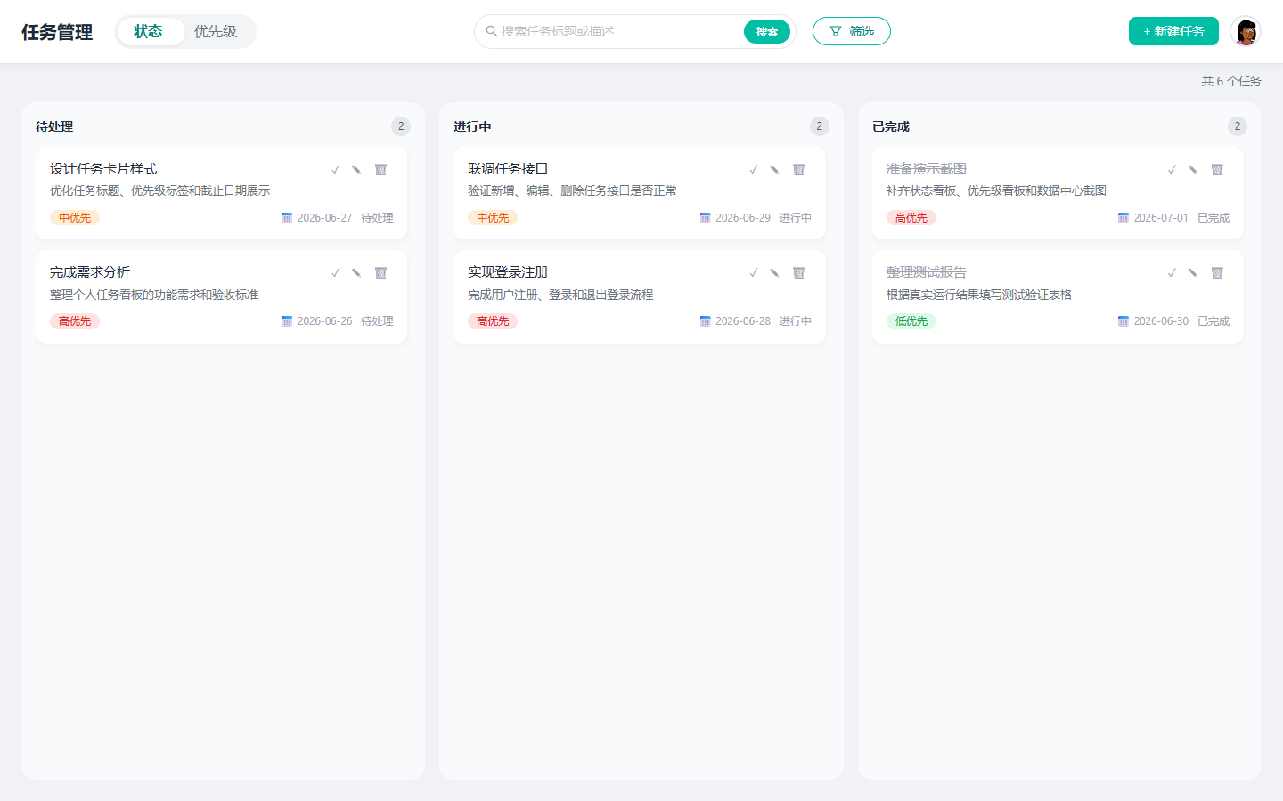
图 3 状态看板
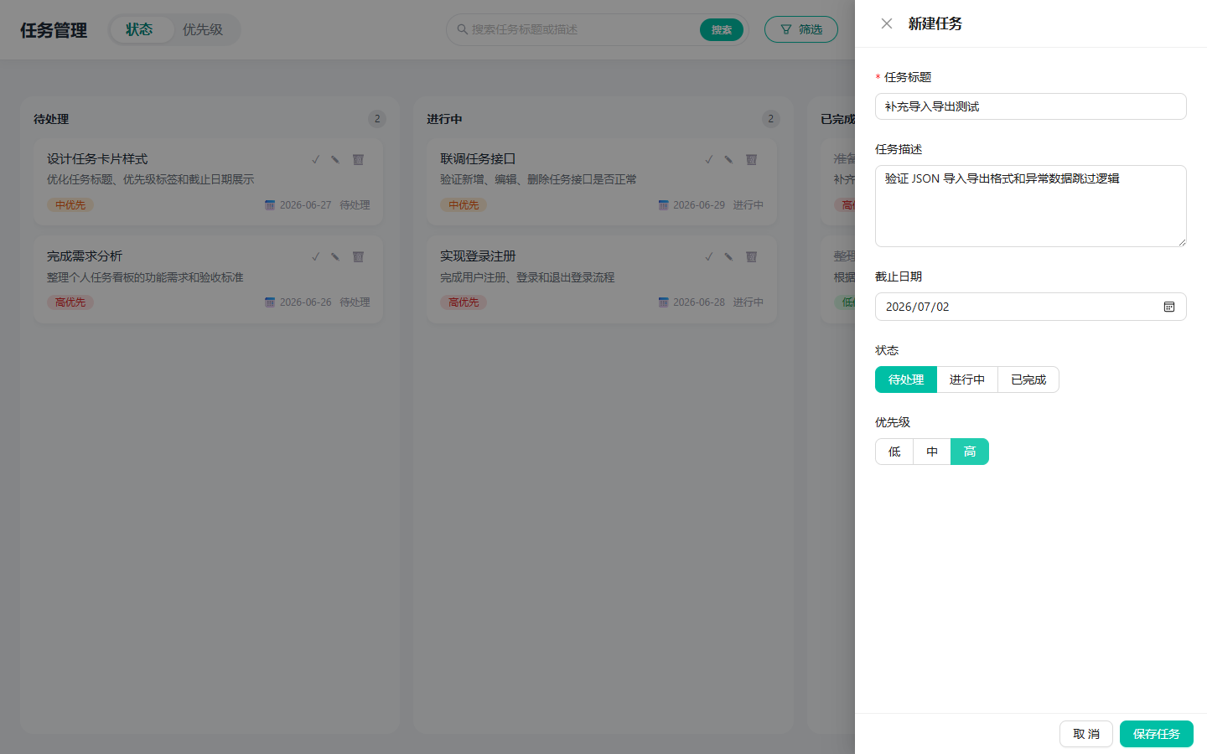
图 4 新建任务抽屉
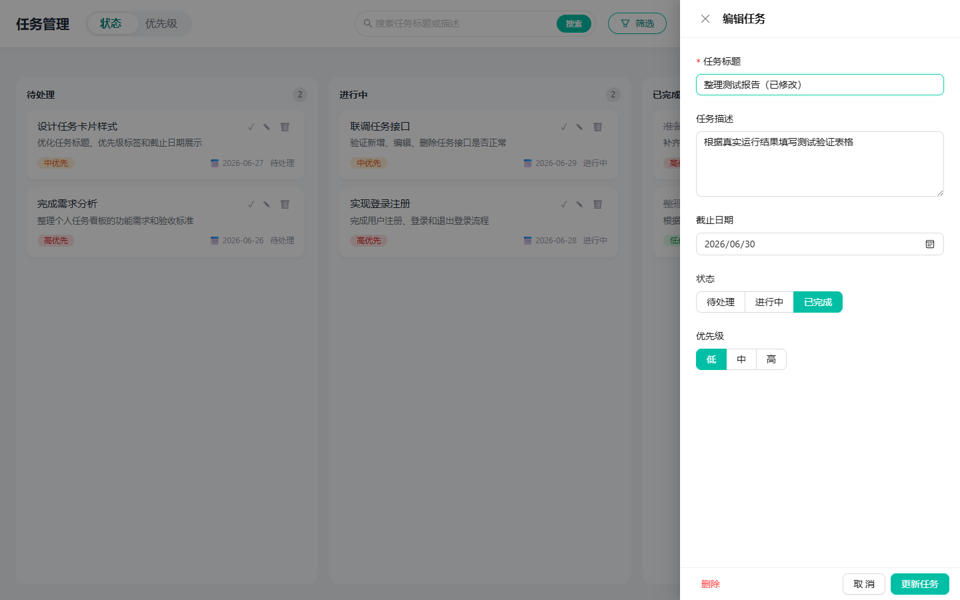
图 5 编辑任务抽屉
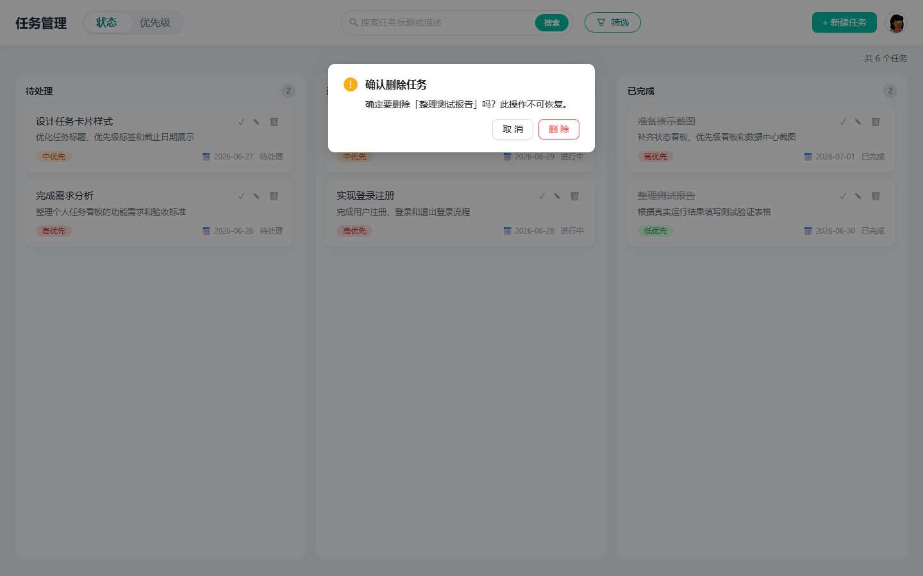
图 6 删除确认弹窗

5.3 优先级看板
除状态维度外，系统还提供优先级看板。该视图按照“高、中、低”三列展示任务，便于用户从紧急程度角度安排工作。优先级看板中的拖拽只更新任务的 priority 字段，不改变原有 status 字段，从而避免优先级调整影响任务流程状态。
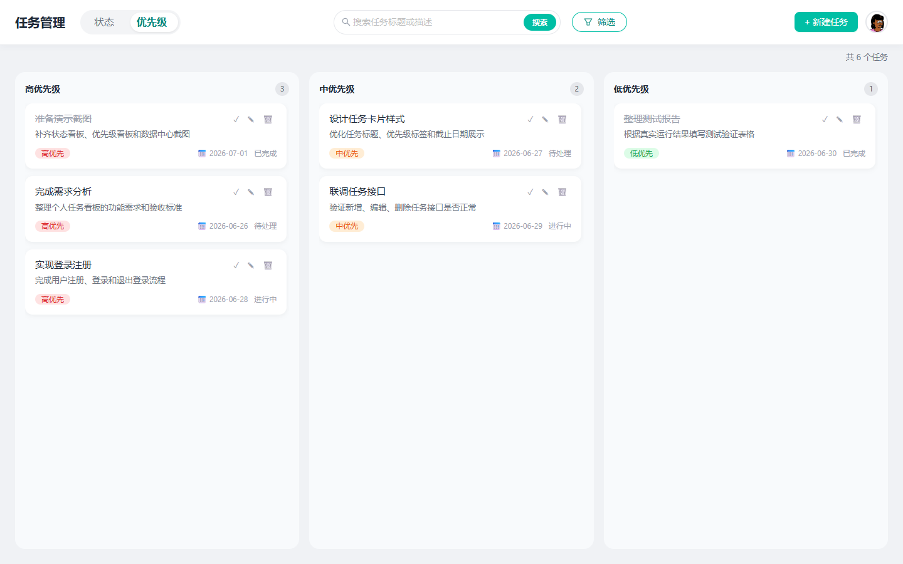
图 7 优先级看板

5.4 搜索与组合筛选
系统支持关键词、状态和优先级组合筛选。关键词会同时匹配任务标题和描述，页面会展示筛选后的任务数量，并对命中的关键词进行高亮。筛选条件可以叠加使用，重置后会恢复显示全部任务，便于用户快速定位目标任务。
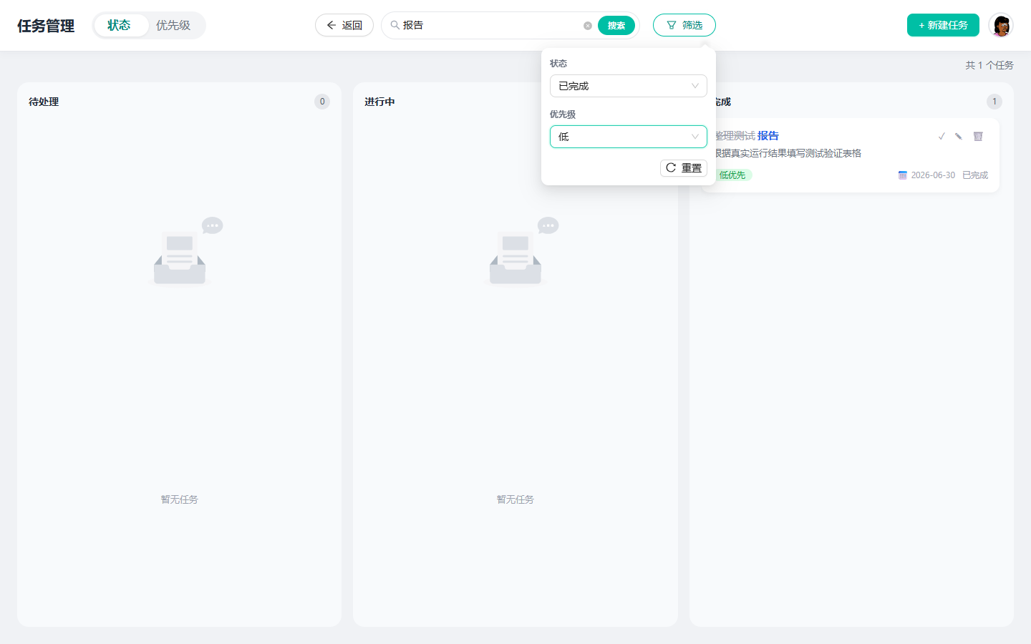
图 8 搜索筛选结果

5.5 数据设置、导入与导出
数据设置页面用于集中管理任务数据。导出功能支持按状态、优先级和勾选结果生成 JSON 文件，导出内容包含 exportedAt、count 和 tasks 字段；导入功能从 JSON 文件追加任务，不覆盖已有任务，并会跳过缺少必填字段或枚举值非法的任务，页面会展示成功导入数量和跳过数量。
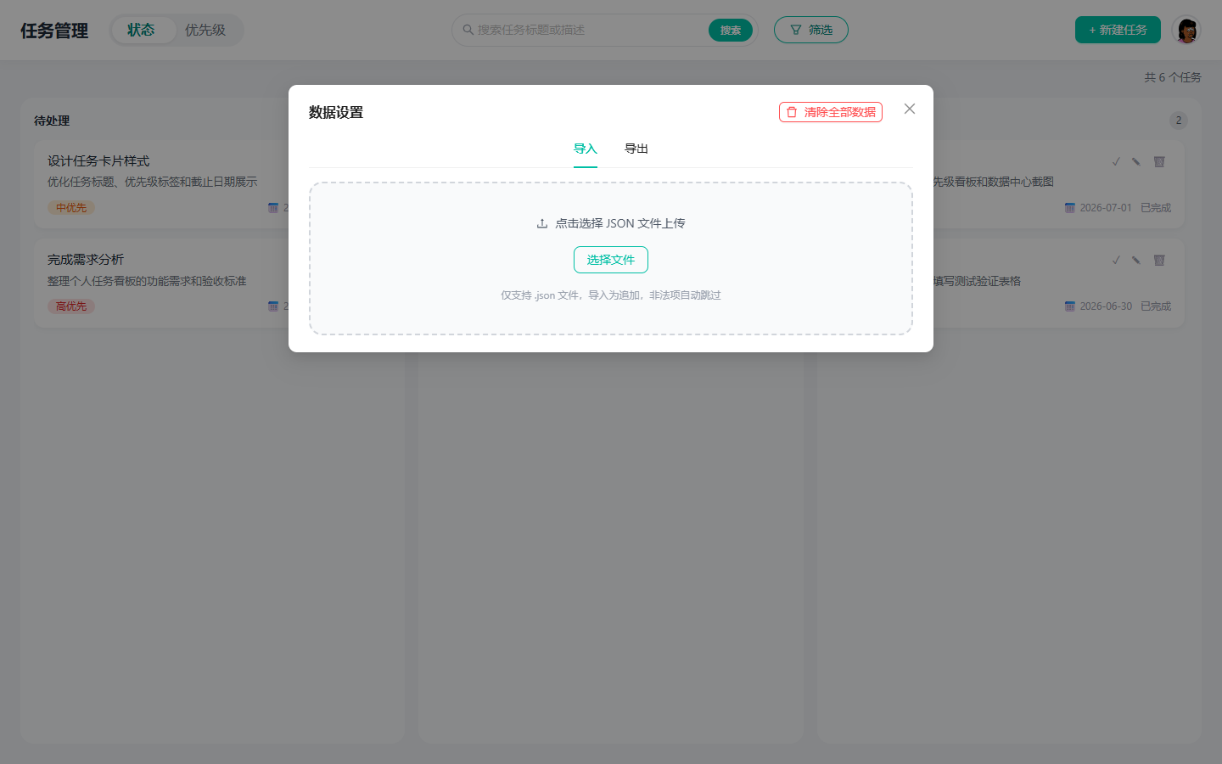
图 9 数据设置
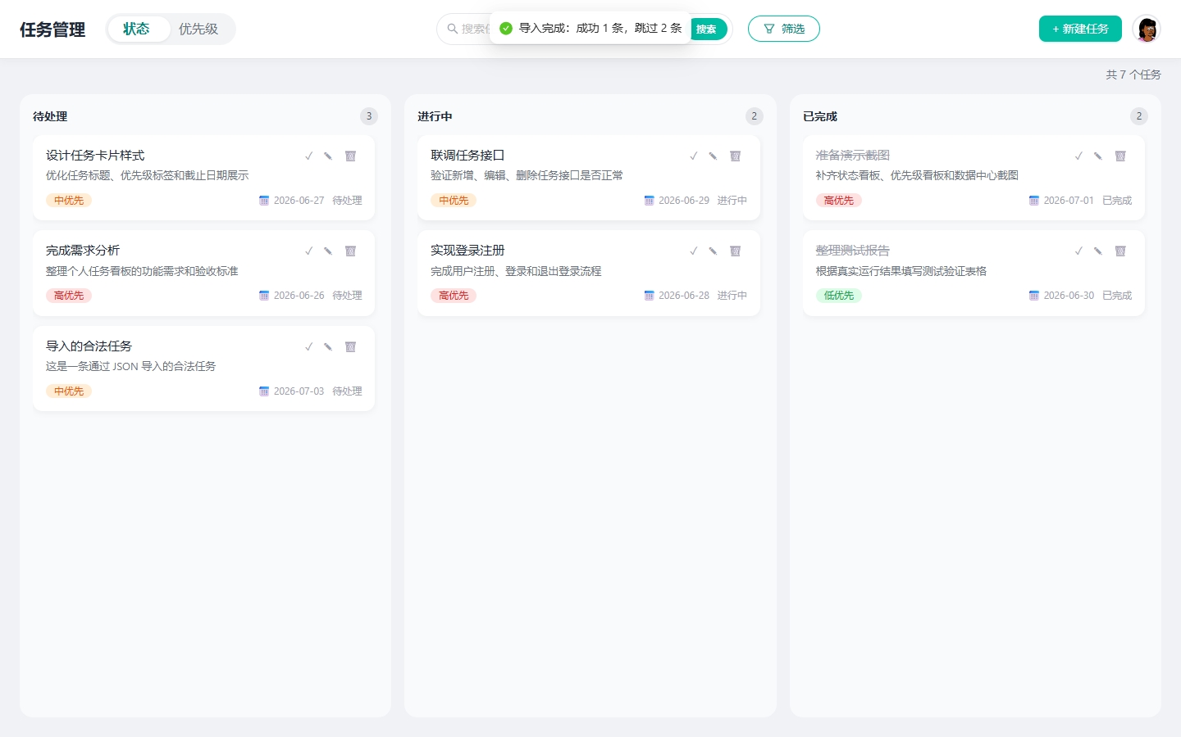
图 10 导入结果
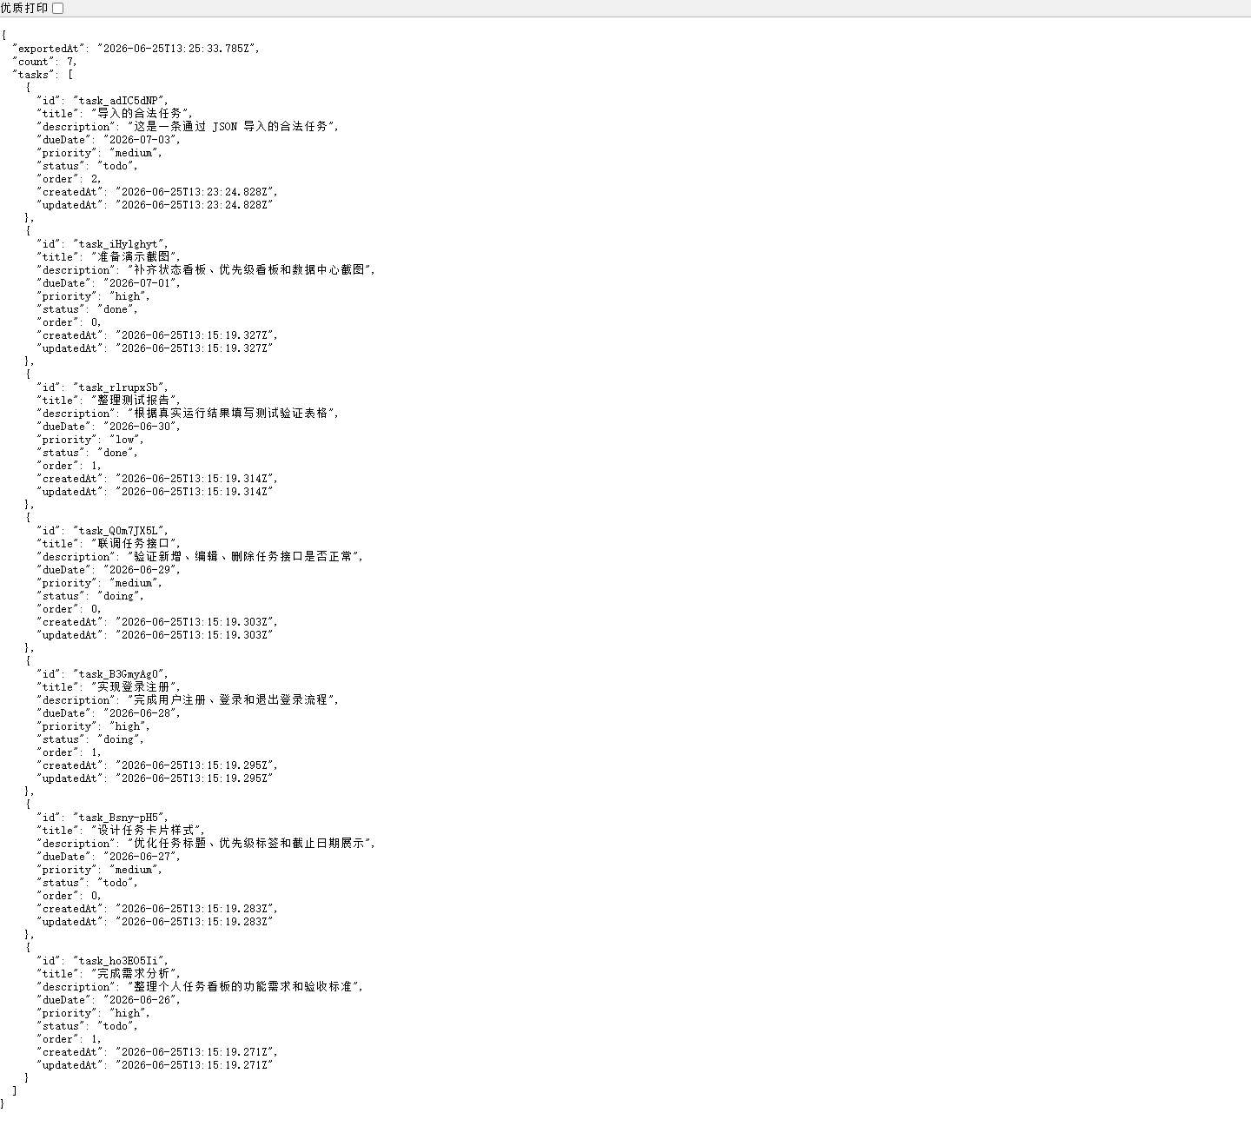
图 11 导出 JSON 结果

六、接口设计
后端服务默认运行在 http://localhost:3000，所有业务接口统一使用 /api 前缀。除健康检查和认证接口外，任务相关接口均需要携带 Authorization: Bearer <token>。接口响应采用统一结构：成功时返回 success: true 和 data，失败时返回 success: false 和 message，便于前端统一处理提示和异常状态。

6.1 主要接口列表
接口 | 方法 | 说明
/api/health | GET | 健康检查，用于确认后端服务是否正常启动
/api/auth/register | POST | 用户注册，成功后返回用户信息和 token
/api/auth/login | POST | 用户登录，验证密码后返回 token
/api/auth/me | GET | 获取当前登录用户信息
/api/tasks | GET | 获取当前用户任务列表，支持 keyword、status、priority 查询参数。
/api/tasks | POST | 新增任务。
/api/tasks/:id | PATCH | 修改任务内容、状态或优先级。
/api/tasks/:id | DELETE | 删除指定任务。
/api/tasks | DELETE | 清空当前用户全部任务。
/api/tasks/reorder | PATCH | 批量更新拖拽排序、状态或优先级。
/api/tasks/import | POST | 导入任务，合法项追加，非法项跳过。
/api/tasks/export | GET | 导出当前筛选任务。
/api/tasks/sample | POST | 追加示例任务。

6.2 任务数据模型
字段 | 类型 | 说明
id | string | 任务 ID
userId | string | 所属用户 ID，后端内部使用
title | string | 任务标题，必填。
description | string | 任务描述，可选。
dueDate | string | 截止日期，格式为 YYYY-MM-DD。
priority | string | 优先级：high、medium、low
status | string | 状态：todo、doing、done
order | number | 列内排序值，数值越小越靠前。
createdAt | string | 任务创建时间。
updatedAt | string | 任务更新时间。
统一成功响应：
{
"success": true,
"data": {}
}
统一失败响应：
{
"success": false,
"message": "错误信息"
}

七、测试验证
测试阶段以真实运行结果为准，先确认项目能够启动，再依次进行接口烟测、自动化测试、前端构建和页面人工走查。本地测试环境中，前端地址为 http://localhost:5173，后端地址为 http://localhost:3000，健康检查接口 GET /api/health 能够返回 success: true。
测试项 | 操作步骤 | 预期结果 | 实际结果
环境启动 | 执行 npm run dev | 前后端均可启动 | 通过：5173 和 3000 均可访问
自动测试 | 执行 npm test | 全部测试通过 | 通过：server 12 项、client 14 项
前端构建 | 执行 npm run build | 构建成功 | 通过：构建成功，存在 chunk size 提示但不影响运行。
注册流程 | 注册新用户 | 成功进入看板并显示示例任务 | 通过：API 烟测正常，页面流程已截图验证。
登录流程 | 使用已注册账号登录 | 成功进入看板 | 通过：API 烟测正常，登录页已截图验证。
任务 CRUD | 新增、编辑、删除任务 | 页面和后端数据同步更新 | 通过：新建、编辑和删除确认页面均已截图验证。
看板拖拽 | 在状态/优先级看板拖动任务 | 列变化和排序刷新后保留 | 通过：状态拖拽后进入目标列，优先级拖拽后仅 priority 变化。
筛选搜索 | 设置关键词、状态和优先级 | 结果数量与内容正确 | 通过：组合筛选结果正确，清空后恢复全部任务。
导入导出 | 导出 JSON，导入混合数据 | 格式正确，非法项跳过 | 通过：API 烟测正常，导入成功 1 条、跳过 2 条。
用户隔离 | 两个账号分别创建任务 | 互相不可见、不可操作 | API 烟测通过
根据测试记录，当前问题列表为“暂无”。截至报告整理时，未发现阻塞注册登录、任务管理、看板拖拽、搜索筛选、导入导出和数据持久化等主流程演示的问题。

八、小组分工与协作
项目采用“规划与原型 / 前端 / 后端 / 测试报告”的分工方式。小组成员围绕统一接口契约协作开发，前后端代码同仓管理。实际协作中使用 main、feature/client、server 和 feature/test-report 等分支，其中 server 分支承担后端实现与测试补充工作。

角色 | 主要工作内容 | 交付内容
规划与原型负责人 | 创建仓库和项目骨架，整理需求规划、原型说明和接口契约，并负责最终验收把关。 | README、需求文档、接口契约、原型说明和项目骨架。
前端负责人（王馨琪） | 实现 Vue 前端页面、路由、Pinia 状态管理、拖拽、快捷键、API 接入和错误提示。 | 可运行前端项目、主要页面交互和接口接入代码。
后端负责人 A（林晨） | 实现 Express 服务、注册登录、JWT、任务接口、排序接口和导入导出接口，并维护接口文档。 | 认证接口、任务接口、导入导出接口和接口说明。
后端负责人 B（戴宇涵） | 维护 lowdb 数据结构、用户任务隔离、示例数据和接口验证，并协助修复问题。 | 数据结构、用户隔离逻辑、示例任务逻辑和后端验证记录。
测试与报告负责人（王嘉悦） | 完成前后端联调走查、截图整理、问题记录、实验报告撰写和最终材料检查。 | 测试记录、截图目录、实验报告和提交材料检查结果。

九、运行与部署说明
项目主要在本地开发环境中运行。首次启动时，需要先在根目录安装依赖，再安装 client 和 server 两个子项目依赖。根目录脚本通过 concurrently 同时启动前后端：前端由 Vite 监听 5173 端口，后端通过 node --watch 启动 Express 服务并监听 3000 端口。
首次安装：
npm install
npm run install:all
同时启动前后端：
npm run dev
分别启动：
npm run dev:server
npm run dev:client
测试和构建：
npm test
npm run build
端口约定为：前端 http://localhost:5173，后端 http://localhost:3000，健康检查接口 http://localhost:3000/api/health。

十、总结
本项目完成了一个较完整的个人任务看板系统，从需求分析、接口契约、前后端实现到联调测试和实验报告整理，形成了相对完整的开发闭环。系统支持登录注册、JWT 鉴权、任务 CRUD、状态看板、优先级看板、拖拽排序、搜索筛选、导入导出、用户任务隔离和数据持久化，能够满足题目对简易任务管理面板的主要要求。
通过本项目，小组系统性练习了 Vue 3 组件化开发、Pinia 状态管理、Vue Router 路由控制、拖拽交互、Express RESTful 接口设计、JWT 鉴权、lowdb 持久化和前后端联调流程。后续仍可继续优化移动端体验、增加导入前预览、补充更多边界测试、完善部署配置，并提升大数据量任务列表下的渲染性能。

